МИНИСТЕРСТВО ОБРАЗОВАНИЯ И НАУКИ РОССИЙСКОЙ ФЕДЕРАЦИИ ПРИКАЗ
от 18 ноября 2013 года N 1252
Об утверждении Порядка проведения Всероссийской олимпиады школьников (с изменениями на 17 марта 2020 года)
Документ с изменениями, внесенными:
приказом Минобрнауки России от 17 марта 2015 года N 249 (Официальный интернет-портал правовой информации www.pravo.gov.ru, 09.04.2015, N 0001201504090008);
приказом Минобрнауки России от 17 декабря 2015 года N 1488 (Официальный интернет-портал правовой информации www.pravo.gov.ru,
- N 0001201601250033);
приказом Минобрнауки России от 17 ноября 2016 года N 1435 (Официальный интернет-портал правовой информации www.pravo.gov.ru,
- N 0001201612070013);
приказом Минпросвещения России от 17 марта 2020 года N 96 (Официальный интернет-портал правовой информации www.pravo.gov.ru, 20.03.2020, N 0001202003200018).
В соответствии с частью 3 статьи 77 Федерального закона от 29 декабря 2012 года N 273-ФЗ "Об образовании в Российской Федерации” (Собрание законодательства Российской Федерации, 2012, N 53, ст.7598; 2013, N 19, ст.2326; N 30, ст.4036) и пунктом 5.2.48 Положения о Министерстве образования и науки Российской Федерации, утвержденного постановлением Правительства Российской Федерации от 3 июня 2013 года N 466 (Собрание законодательства Российской Федерации, 2013, N 23, ст.2923; N 33, ст.4386; N
- ст.4702),
приказываю:
- Утвердить прилагаемый Порядок проведения Всероссийской олимпиады школьников.
- Признать утратившими силу приказы Министерства образования и науки Российской Федерации:
от 23 апреля 2008 года N 134 "Об утверждении перечня общеобразовательных предметов, по которым проводится Всероссийская олимпиада школьников" (зарегистрирован Министерством юстиции Российской Федерации 22 мая 2008 года, регистрационный N 11732);
от 19 мая 2008 года N 151 "Об утверждении образцов дипломов победителей и призёров этапов Всероссийской олимпиады школьников" (зарегистрирован Министерством юстиции Российской Федерации 10 июня 2008 года, регистрационный N 11832);
от 2 декабря 2009 года N 695 "Об утверждении Положения о Всероссийской олимпиаде школьников" (зарегистрирован Министерством юстиции Российской Федерации 20 января 2010 года, регистрационный N 16016);
от 7 февраля 2011 года N 168 "О внесении изменений в Положение о Всероссийской олимпиаде школьников, утверждённое приказом Министерства образования и науки Российской Федерации от 2 декабря 2009 года N 695" (зарегистрирован Министерством юстиции Российской Федерации 18 марта 2011 года, регистрационный N 20173).
Министр
Д.Ливанов
Зарегистрировано в Министерстве юстиции Российской Федерации
21 января 2014 года,
регистрационный N 31060

Порядок проведения всероссийской олимпиады школьников
(с изменениями на 17 марта 2020 года)
- Общие положения
- Настоящий Порядок проведения Всероссийской олимпиады школьников (далее - Порядок) устанавливает этапы Всероссийской олимпиады школьников (далее - олимпиада), сроки проведения олимпиады, а также перечень общеобразовательных предметов, по которым она проводится, определяет организационно-технологическую модель проведения олимпиады, участников олимпиады, их права и обязанности, устанавливает правила утверждения результатов олимпиады и определения победителей и призёров олимпиады, образцы дипломов победителей и призёров олимпиады.
- Олимпиада проводится в целях выявления и развития у обучающихся творческих способностей и интереса к научной (научно-исследовательской) деятельности, пропаганды научных знаний, отбора лиц, проявивших выдающиеся способности в составы сборных команд Российской Федерации для участия в международных олимпиадах по общеобразовательным предметам.
- Олимпиада проводится по следующим общеобразовательным предметам:
математика, русский, иностранный язык (английский, немецкий, французский, испанский, китайский, итальянский), информатика и ИКТ, физика, химия, биология, экология, география, астрономия, литература, история, обществознание, экономика, право, искусство (мировая художественная культура), физическая культура, технология, основы безопасности жизнедеятельности для обучающихся по образовательным программам основного общего и среднего общего образования;
математика, русский язык для обучающихся по образовательным программам начального общего образования.
(Пункт в редакции, введенной в действие с 5 февраля 2016 года приказом Минобрнауки России от 17 декабря 2015 года N 1488.
- Олимпиада включает школьный, муниципальный, региональный и заключительный этапы.
- Организаторами олимпиады являются:
школьного и муниципального этапов - орган местного самоуправления, осуществляющий управление в сфере образования;
регионального этапа - орган государственной власти субъекта Российской Федерации, осуществляющий государственное управление в сфере образования;
заключительного этапа - Министерство образования и науки Российской Федерации (далее - Минобрнауки России).
- Организаторы олимпиады вправе привлекать к проведению олимпиады образовательные и научные организации, учебно-методические объединения, государственные корпорации и общественные организации в порядке, установленном законодательством Российской Федерации.
- Индивидуальные результаты участников каждого этапа олимпиады с указанием сведений об участниках (фамилия, инициалы, класс, количество баллов, субъект Российской Федерации) (далее - сведения об участниках) заносятся в рейтинговую таблицу результатов участников соответствующего этапа олимпиады по общеобразовательному предмету, представляющую собой ранжированный список участников, расположенных по мере убывания набранных ими баллов (далее - рейтинг). Участники с равным количеством баллов располагаются в алфавитном порядке.
(Пункт в редакции, введенной в действие с 20 апреля 2015 года приказом Минобрнауки России от 17 марта 2015 года N 249.
- Олимпиада проводится на территории Российской Федерации.
- Рабочим языком проведения олимпиады является русский язык.
- Взимание платы за участие в олимпиаде не допускается¹.
- Часть 2 статьи 77 Федерального закона от 29 декабря 2012 года N 273- ФЗ "Об образовании в Российской Федерации" (Собрание законодательства Российской Федерации, 2012, N 53, ст.7598; 2013, N 19, ст.2326; N 30, ст.4036).
- При проведении этапов олимпиады каждому участнику олимпиады должно быть предоставлено отдельное рабочее место, оборудованное в соответствии с требованиями к проведению соответствующего этапа олимпиады по каждому общеобразовательному предмету. Все рабочие места участников олимпиады должны обеспечивать участникам олимпиады равные условия соответствовать действующим на момент проведения олимпиады санитарным эпидемиологическим правилам и нормам.
- В месте проведения олимпиады вправе присутствовать представитель организатора олимпиады, оргкомитетов и жюри соответствующего этапа олимпиады, должностные лица Минобрнауки России, а также граждане, аккредитованные в качестве общественных наблюдателей в порядке, установленном Минобрнауки России.
- До начала соответствующего этапа олимпиады по каждому общеобразовательному предмету представители организатора олимпиады проводят инструктаж участников олимпиады - информируют о продолжительности олимпиады, порядке подачи апелляций о несогласии с выставленными баллами, о случаях удаления с олимпиады, а также о времени и месте ознакомления с результатами олимпиады.
- Родитель (законный представитель) обучающегося, заявившего о своем участии в олимпиаде, в срок не менее чем за 10 рабочих дней до начала школьного этапа олимпиады в письменной форме подтверждает ознакомление с настоящим Порядком и предоставляет организатору школьного этапа олимпиады согласие на публикацию олимпиадной работы своего несовершеннолетнего ребенка, в том числе в информационнотелекоммуникационной сети "Интернет" (далее - сеть Интернет).
(Пункт в редакции, введенной в действие с 20 апреля 2015 года приказом Минобрнауки России от 17 марта 2015 года N 249.
- Во время проведения олимпиады участники олимпиады:
должны соблюдать настоящий Порядок и требования к проведению соответствующего этапа олимпиады по каждому общеобразовательному предмету, утвержденные организатором школьного, муниципального этапов олимпиады, центральными предметно-методическими комиссиями по общеобразовательным предметам, по которым проводится олимпиада (далее
- центральные предметно-методические комиссии олимпиады);
(Абзац в редакции, введенной в действие с 20 апреля 2015 года приказом Минобрнауки России от 17 марта 2015 года N 249.
должны следовать указаниям представителей организатора олимпиады; не вправе общаться друг с другом, свободно перемещаться по аудитории; вправе иметь справочные материалы, средства связи и электронновычислительную технику, разрешённые к использованию во время проведения олимпиады, перечень которых определяется в требованиях к организации и проведению соответствующих этапов олимпиады по каждому общеобразовательному предмету.
- В случае нарушения участником олимпиады настоящего Порядка и (или) утверждённых требований к организации и проведению соответствующего этапа олимпиады по каждому общеобразовательному предмету, представитель организатора олимпиады вправе удалить данного участника олимпиады из аудитории, составив акт об удалении участника олимпиады.
- Участники олимпиады, которые были удалены, лишаются права дальнейшего участия в олимпиаде по данному общеобразовательному предмету в текущем году.
- В целях обеспечения права на объективное оценивание работы участники олимпиады вправе подать в письменной форме апелляцию о несогласии с выставленными баллами в жюри соответствующего этапа олимпиады.
- Участник олимпиады перед подачей апелляции вправе убедиться в том, что его работа проверена и оценена в соответствии с установленными критериями и методикой оценивания выполненных олимпиадных заданий.
- Рассмотрение апелляции проводится с участием самого участника олимпиады.
- По результатам рассмотрения апелляции о несогласии с выставленными баллами жюри соответствующего этапа олимпиады принимает решение об отклонении апелляции и сохранении выставленных баллов или об удовлетворении апелляции и корректировке баллов.
- Организация проведения олимпиады
- Олимпиада проводится ежегодно с 1 сентября по 30 июня.
(Пункт в редакции, введенной в действие с 31 марта 2020 года приказом Минпросвещения России от 17 марта 2020 года N 96.
- Координацию организации и проведения олимпиады осуществляет Центральный оргкомитет олимпиады под руководством председателя.
- Центральный оргкомитет олимпиады:
вносит предложения в Минобрнауки России по составу центральных предметно-методических комиссий, жюри заключительного этапа олимпиады по каждому общеобразовательному предмету, срокам и местам проведения олимпиады по каждому общеобразовательному предмету на региональном и заключительном этапах, числу участников заключительного этапа олимпиады, набравших необходимое количество баллов на региональном этапе олимпиады по каждому общеобразовательному предмету, по совершенствованию и развитию олимпиады;
(Абзац в редакции, введенной в действие с 20 апреля 2015 года приказом Минобрнауки России от 17 марта 2015 года N 249.
устанавливает квоты победителей и призёров заключительного этапа олимпиады, которые составляют не более 45 процентов от общего числа участников заключительного этапа олимпиады по каждому общеобразовательному предмету, при этом число победителей заключительного этапа олимпиады не должно превышать 8 процентов от общего числа участников заключительного этапа олимпиады по каждому общеобразовательному предмету;
(Абзац в редакции, введенной в действие с 20 апреля 2015 года приказом Минобрнауки России от 17 марта 2015 года N 249.
заслушивает отчёты центральных предметно-методических комиссий олимпиады о результатах их работы, на основании которых вносит предложения в Минобрнауки России о продлении или прекращении полномочий составов каждой из них.
- Состав Центрального оргкомитета олимпиады формируется из представителей образовательных организаций высшего образования, организаций дополнительного образования, дополнительного профессионального образования, федеральных органов государственной власти, органов государственной власти субъектов Российской Федерации, органов местного самоуправления, осуществляющих управление в сфере образования, центральных предметно-методических комиссий олимпиады, общественных и иных организаций, средств массовой информации и утверждается Минобрнауки России.
(Пункт в редакции, введенной в действие с 18 декабря 2016 года приказом Минобрнауки России от 17 ноября 2016 года N 1435.
- Организационно-техническое, информационное обеспечение деятельности Центрального оргкомитета олимпиады осуществляет Минобрнауки России.
- Для научно-методического обеспечения олимпиады создаются центральные предметно-методические комиссии олимпиады.
- Центральные предметно-методические комиссии олимпиады: в срок до 1 августа готовят и направляют организаторам школьного и муниципального этапов олимпиады методические рекомендации по разработке требований к организации и проведению школьного и муниципального этапов олимпиады по каждому общеобразовательному предмету, определяющие принципы составления олимпиадных заданий и формирования комплектов олимпиадных заданий, описание необходимого материально-технического обеспечения для выполнения олимпиадных заданий, перечень справочных материалов, средств связи и электронновычислительной техники, разрешенных к использованию во время проведения олимпиады, критерии и методики оценивания выполненных олимпиадных заданий, процедуру регистрации участников олимпиады, показ олимпиадных работ, а также рассмотрения апелляций участников олимпиады;
в срок до 1 декабря разрабатывают, утверждают и направляют организаторам регионального и заключительного этапов олимпиады требования к организации и проведению регионального и заключительного этапов олимпиады по каждому общеобразовательному предмету, определяющие описание необходимого материально-технического обеспечения для выполнения олимпиадных заданий, перечень справочных материалов, средств связи и электронно-вычислительной техники, разрешенных к использованию во время проведения олимпиады, критерии и методики оценивания выполненных олимпиадных заданий, процедуру регистрации участников олимпиады, показ олимпиадных работ, рассмотрения апелляций участников олимпиады, время начала регионального этапа олимпиады с учётом часовых поясов, регламент заполнения, регистрации и учёта дипломов победителей и призёров заключительного этапа олимпиады;
составляют олимпиадные задания по каждому общеобразовательному предмету на основе содержания образовательных программ начального общего, основного общего и среднего общего образования углублённого уровня и соответствующей направленности (профиля), формируют из них комплекты заданий для регионального и заключительного этапов олимпиады;
(Абзац в редакции, введенной в действие с 5 февраля 2016 года приказом Минобрнауки России от 17 декабря 2015 года N 1488.
обеспечивают хранение олимпиадных заданий по соответствующему общеобразовательному предмету для регионального и заключительных этапов олимпиады до их направления в Минобрнауки России, несут установленную законодательством Российской Федерации ответственность за их конфиденциальность;
не позднее 30 календарных дней до даты начала регионального и заключительного этапов олимпиады представляют в Минобрнауки России комплекты олимпиадных заданий по каждому общеобразовательному предмету для соответствующих этапов олимпиады на электронных носителях в зашифрованном виде;
(Абзац в редакции, введенной в действие с 20 апреля 2015 года приказом Минобрнауки России от 17 марта 2015 года N 249.
формируют и вносят в Минобрнауки России предложения по составам сборных команд Российской Федерации для участия в международных олимпиадах по общеобразовательным предметам;
вправе выборочно осуществлять перепроверку выполненных олимпиадных заданий регионального этапа олимпиады;
ежегодно представляют Центральному оргкомитету олимпиады отчёт о результатах своей работы;
ежегодно представляют в Минобрнауки России аналитические отчёты о результатах олимпиады по соответствующему общеобразовательному предмету.
- Составы центральных предметно-методических комиссий олимпиады формируются по предложению Центрального оргкомитета олимпиады из числа педагогических, научно-педагогических работников, руководящих работников образовательных организаций, аспирантов, ординаторов, ассистентов - стажеров, а также специалистов в области знаний, соответствующих предмету олимпиады, и утверждаются Минобрнауки России.
(Пункт в редакции, введенной в действие с 18 декабря 2016 года приказом Минобрнауки России от 17 ноября 2016 года N 1435.
- Для объективной проверки олимпиадных заданий, выполненных участниками олимпиады, на каждом этапе олимпиады формируется жюри олимпиады по каждому общеобразовательному предмету (далее - жюри всех этапов олимпиады).
- Жюри всех этапов олимпиады:
принимает для оценивания закодированные (обезличенные) олимпиадные работы участников олимпиады;
оценивает выполненные олимпиадные задания в соответствии с утверждёнными критериями и методиками оценивания выполненных олимпиадных заданий;
проводит с участниками олимпиады анализ олимпиадных заданий и их решений;
осуществляет по запросу участника олимпиады показ выполненных им олимпиадных заданий;
(Абзац в редакции, введенной в действие с 31 марта 2020 года приказом Минпросвещения России от 17 марта 2020 года N 96.
представляет результаты олимпиады её участникам;
рассматривает очно апелляции участников олимпиады с использованием видеофиксации;
определяет победителей и призеров олимпиады на основании рейтинга по каждому общеобразовательному предмету и в соответствии с квотой, установленной организатором олимпиады соответствующего этапа, при этом победителем, призёром заключительного этапа олимпиады признается участник, набравший не менее 50 процентов от максимально возможного количества баллов по итогам оценивания выполненных олимпиадных заданий
(Абзац в редакции, введенной в действие с 20 апреля 2015 года приказом Минобрнауки России от 17 марта 2015 года N 249.
- Состав жюри всех этапов олимпиады должен меняться не менее чем на пятую часть от общего числа членов не реже одного раза в пять лет.
- Основными принципами деятельности Центрального оргкомитета олимпиады, центральных предметно-методических комиссий олимпиады, жюри всех этапов олимпиады являются компетентность, объективность, гласность, а также соблюдение норм профессиональной этики.
- Проведение школьного этапа олимпиады
- Школьный этап олимпиады проводится по разработанным муниципальными предметно-методическими комиссиями по общеобразовательным предметам, по которым проводится олимпиада (далее
- муниципальные предметно-методические комиссии олимпиады) заданиям, основанным на содержании образовательных программ начального общего, основного общего и среднего общего образования углублённого уровня и соответствующей направленности (профиля), для 4-11 классов (далее - олимпиадные задания).
(Пункт в редакции, введенной в действие с 20 апреля 2015 года приказом Минобрнауки России от 17 марта 2015 года N 249; в редакции, введенной в действие с 5 февраля 2016 года приказом Минобрнауки России от 17 декабря
- года N 1488.
- Конкретные сроки и места проведения школьного этапа олимпиады по каждому общеобразовательному предмету устанавливаются органом местного самоуправления, осуществляющим управление в сфере образования.
Срок окончания школьного этапа олимпиады - не позднее 1 ноября.
(Абзац в редакции, введенной в действие с 20 апреля 2015 года приказом Минобрнауки России от 17 марта 2015 года N 249.
- На школьном этапе олимпиады на добровольной основе принимающие индивидуальное участие обучающиеся 4-11 классов организаций, осуществляющих образовательную деятельность по образовательным программам начального общего, основного общего и среднего общего образования.
(Пункт в редакции, введенной в действие с 5 февраля 2016 года приказом Минобрнауки России от 17 декабря 2015 года N 1488.
- Участники школьного этапа олимпиады вправе выполнять олимпиадные задания, разработанные для более старших классов по отношению к тем, в которые они проходят обучение. В случае прохождения на последующие этапы олимпиады данные участники выполняют олимпиадные задания, разработанные для класса, который они выбрали на школьном этапе олимпиады.
- Организатор школьного этапа олимпиады:
формирует оргкомитет школьного этапа олимпиады и утверждает его состав;
формирует жюри школьного этапа олимпиады по каждому общеобразовательному предмету и утверждает их составы;
формирует муниципальные предметно-методические комиссии олимпиады и утверждает их составы;
(Абзац в редакции, введенной в действие с 20 апреля 2015 года приказом Минобрнауки России от 17 марта 2015 года N 249.
утверждает требования к организации и проведению школьного этапа олимпиады по каждому общеобразовательному предмету, определяющие принципы составления олимпиадных заданий и формирования комплектов олимпиадных заданий, описание необходимого материально-технического обеспечения для выполнения олимпиадных заданий, перечень справочных материалов, средств связи и электронно-вычислительной техники, разрешенных к использованию во время проведения олимпиады, критерии и методики оценивания выполненных олимпиадных заданий, процедуру регистрации участников олимпиады, показ олимпиадных работ, а также рассмотрения апелляций участников олимпиады;
обеспечивает хранение олимпиадных заданий по каждому общеобразовательному предмету для школьного этапа олимпиады, несёт установленную законодательством Российской Федерации ответственность за их конфиденциальность;
заблаговременно информирует руководителей организаций, осуществляющих образовательную деятельность по образовательным программам начального общего, основного общего и среднего общего образования, расположенных на территории соответствующего муниципального образования, обучающихся и их родителей (законных представителей) о сроках и местах проведения школьного этапа олимпиады по каждому общеобразовательному предмету, а также о настоящем Порядке и утверждённых требованиях к организации и проведению школьного этапа олимпиады по каждому общеобразовательному предмету;
(Абзац в редакции, введенной в действие с 5 февраля 2016 года приказом Минобрнауки России от 17 декабря 2015 года N 1488.
обеспечивает сбор и хранение заявлений родителей (законных представителей) обучающихся, заявивших о своем участии в олимпиаде, об ознакомлении с настоящим Порядком и согласии на публикацию олимпиадных работ своих несовершеннолетних детей, в том числе в сети Интернет;
(Абзац в редакции, введенной в действие с 20 апреля 2015 года приказом Минобрнауки России от 17 марта 2015 года N 249.
определяет квоты победителей и призёров школьного этапа олимпиады по каждому общеобразовательному предмету;
утверждает результаты школьного этапа олимпиады по каждому общеобразовательному предмету (рейтинг победителей и рейтинг призёров школьного этапа олимпиады) и публикует их на своём официальном сайте в сети Интернет, в том числе протоколы жюри школьного этапа олимпиады по каждому общеобразовательному предмету.
- Оргкомитет школьного этапа олимпиады:
определяет организационно-технологическую модель проведения школьного этапа олимпиады;
обеспечивает организацию и проведение школьного этапа олимпиады в соответствии с утверждёнными организатором школьного этапа олимпиады требованиями к проведению школьного этапа олимпиады по каждому общеобразовательному предмету, настоящим Порядком и действующими на момент проведения олимпиады санитарно-эпидемиологическими требованиями к условиям и организации обучения в организациях, осуществляющих образовательную деятельность по образовательным программам начального общего, основного общего и среднего общего образования;
(Абзац в редакции, введенной в действие с 5 февраля 2016 года приказом Минобрнауки России от 17 декабря 2015 года N 1488.
осуществляет кодирование (обезличивание) олимпиадных работ участников школьного этапа олимпиады;
несёт ответственность за жизнь и здоровье участников олимпиады во время проведения школьного этапа олимпиады.
- Состав оргкомитета школьного этапа олимпиады формируется из представителей органов местного самоуправления, осуществляющих управление в сфере образования, муниципальных предметно-методических комиссий олимпиады, педагогических и научно-педагогических работников.
(Пункт в редакции, введенной в действие с 20 апреля 2015 года приказом Минобрнауки России от 17 марта 2015 года N 249.
- Муниципальные предметно-методические комиссии олимпиады:
(Абзац в редакции, введенной в действие с 20 апреля 2015 года приказом
Минобрнауки России от 17 марта 2015 года N 249.
разрабатывают требования к организации и проведению школьного этапа олимпиады с учётом методических рекомендаций, подготовленных центральными предметно-методическими комиссиями олимпиады;
составляют олимпиадные задания на основе содержания образовательных программ начального общего, основного общего и среднего общего образования углублённого уровня и соответствующей направленности (профиля), формируют из них комплекты заданий для школьного этапа олимпиады с учётом методических рекомендаций, подготовленных центральными предметно-методическими комиссиями олимпиады;
(Абзац в редакции, введенной в действие с 5 февраля 2016 года приказом Минобрнауки России от 17 декабря 2015 года N 1488.
обеспечивают хранение олимпиадных заданий для школьного этапа олимпиады до их передачи организатору школьного этапа олимпиады, несут установленную законодательством Российской Федерации ответственность за их конфиденциальность.
- Составы муниципальных предметно-методических комиссий олимпиады формируются из числа педагогических, научно-педагогических работников.
(Пункт в редакции, введенной в действие с 20 апреля 2015 года приказом Минобрнауки России от 17 марта 2015 года N 249; в редакции, введенной в действие с 18 декабря 2016 года приказом Минобрнауки России от 17 ноября 2016 года N 1435.
- Проведение муниципального этапа олимпиады
- Муниципальный этап олимпиады проводится по разработанным региональными предметно-методическими комиссиями по общеобразовательным предметам, по которым проводится олимпиада (далее
- региональные предметно-методические комиссии олимпиады), заданиям, основанным на содержании образовательных программ основного общего и среднего общего образования углублённого уровня и соответствующей направленности (профиля), для 7-11 классов.
(Пункт в редакции, введенной в действие с 20 апреля 2015 года приказом Минобрнауки России от 17 марта 2015 года N 249.
- Конкретные сроки проведения муниципального этапа олимпиады по каждому общеобразовательному предмету устанавливаются органом государственной власти субъекта Российской Федерации, осуществляющим государственное управление в сфере образования.
Срок окончания муниципального этапа олимпиады - не позднее 25 декабря.
Конкретные места проведения муниципального этапа олимпиады по каждому общеобразовательному предмету устанавливает орган местного самоуправления, осуществляющий управление в сфере образования.
- На муниципальном этапе олимпиады по каждому общеобразовательному предмету принимают индивидуальное участие:
участники школьного этапа олимпиады текущего учебного года, набравшие необходимое для участия в муниципальном этапе олимпиады количество баллов, установленное организатором муниципального этапа олимпиады;
победители и призёры муниципального этапа олимпиады предыдущего учебного года, продолжающие обучение в организациях, осуществляющих образовательную деятельность по образовательным программам основного общего и среднего общего образования.
- Победители и призёры муниципального этапа предыдущего года вправе выполнять олимпиадные задания, разработанные для более старших классов по отношению к тем, в которых они проходят обучение. В случае их прохождения на последующие этапы олимпиады, данные участники олимпиады выполняют олимпиадные задания, разработанные для класса, который они выбрали на муниципальном этапе олимпиады.
- Организатор муниципального этапа олимпиады:
формирует оргкомитет муниципального этапа олимпиады и утверждает его состав;
формирует жюри муниципального этапа олимпиады по каждому общеобразовательному предмету и утверждает их составы;
устанавливает количество баллов по каждому общеобразовательному предмету и классу, необходимое для участия на муниципальном этапе олимпиады;
утверждает разработанные региональными предметно-методическими комиссиями олимпиады требования к организации и проведению муниципального этапа олимпиады по каждому общеобразовательному предмету, которые определяют принципы составления олимпиадных заданий и формирования комплектов олимпиадных заданий, описание необходимого материально-технического обеспечения для выполнения олимпиадных заданий, критерии и методики оценивания выполненных олимпиадных заданий, процедуру регистрации участников олимпиады, показ олимпиадных работ, а также рассмотрения апелляций участников олимпиады;
(Абзац в редакции, введенной в действие с 20 апреля 2015 года приказом Минобрнауки России от 17 марта 2015 года N 249.
обеспечивает хранение олимпиадных заданий по каждому общеобразовательному предмету для муниципального этапа олимпиады, несёт установленную законодательством Российской Федерации ответственность за их конфиденциальность;
заблаговременно информирует руководителей органов местного самоуправления, осуществляющих управление в сфере образования, руководителей организаций, осуществляющих образовательную деятельность по образовательным программам основного общего и среднего общего образования, расположенных на территории соответствующих муниципальных образований, участников муниципального этапа олимпиады и их родителей (законных представителей) о сроках и местах проведения муниципального этапа олимпиады по каждому общеобразовательному предмету, а также о настоящем Порядке и утверждённых требованиях к организации и проведению муниципального этапа олимпиады по каждому общеобразовательному предмету;
определяет квоты победителей и призёров муниципального этапа олимпиады по каждому общеобразовательному предмету;
утверждает результаты муниципального этапа олимпиады по каждому общеобразовательному предмету (рейтинг победителей и рейтинг призёров муниципального этапа олимпиады) и публикует их на своём официальном сайте в сети Интернет, в том числе протоколы жюри муниципального этапа олимпиады по каждому общеобразовательному предмету;
передаёт результаты участников муниципального этапа олимпиады по каждому общеобразовательному предмету и классу организатору регионального этапа олимпиады в формате, установленном организатором регионального этапа олимпиады;
награждает победителей и призёров муниципального этапа олимпиады поощрительными грамотами.
- Оргкомитет муниципального этапа олимпиады:
определяет организационно-технологическую модель проведения муниципального этапа олимпиады;
обеспечивает организацию и проведение муниципального этапа олимпиады в соответствии с утверждёнными организатором муниципального этапа олимпиады требованиями к проведению муниципального этапа олимпиады по каждому общеобразовательному предмету, настоящим Порядком и действующими на момент проведения олимпиады санитарноэпидемиологическими требованиями к условиям и организации обучения в организациях, осуществляющих образовательную деятельность по образовательным программам основного общего и среднего общего образования;
осуществляет кодирование (обезличивание) олимпиадных работ участников муниципального этапа олимпиады;
несёт ответственность за жизнь и здоровье участников олимпиады во время проведения муниципального этапа олимпиады по каждому общеобразовательному предмету.
- Состав оргкомитета муниципального этапа олимпиады формируется из представителей органов местного самоуправления, осуществляющих управление в сфере образования, муниципальных и региональных предметнометодических комиссий олимпиады, педагогических и научно-педагогических работников.
(Пункт в редакции, введенной в действие с 20 апреля 2015 года приказом Минобрнауки России от 17 марта 2015 года N 249.
- В городах федерального значения Москве, Санкт-Петербурге и Севастополе муниципальный этап олимпиады проводится с учетом установленных в указанных субъектах Российской Федерации особенностей организации местного самоуправления.
(Пункт в редакции, введенной в действие с 5 февраля 2016 года приказом Минобрнауки России от 17 декабря 2015 года N 1488.
- Проведение регионального этапа олимпиады
- Региональный этап олимпиады проводится по разработанным центральными предметно-методическими комиссиями олимпиады заданиям, основанным на содержании образовательных программ основного общего и среднего общего образования углублённого уровня и соответствующей направленности (профиля), для 9-11 классов.
- Конкретные сроки проведения регионального этапа олимпиады устанавливает Минобрнауки России.
Срок окончания регионального этапа олимпиады - не позднее 25 февраля.
Конкретные места проведения регионального этапа олимпиады по каждому общеобразовательному предмету устанавливает орган государственной власти субъекта Российской Федерации, осуществляющий государственное управление в сфере образования.
- На региональном этапе олимпиады по каждому общеобразовательному предмету принимают индивидуальное участие:
участники муниципального этапа олимпиады текущего учебного года, набравшие необходимое для участия в региональном этапе олимпиады количество баллов, установленное организатором регионального этапа олимпиады;
победители и призёры регионального этапа олимпиады предыдущего учебного года, продолжающие обучение в организациях, осуществляющих образовательную деятельность по образовательным программам основного общего и среднего общего образования;
обучающиеся 9-11 классов организаций, осуществляющих образовательную деятельность по образовательным программам основного общего и среднего общего образования, расположенных за пределами территории Российской Федерации, и загранучреждений Министерства иностранных дел Российской Федерации, имеющих в своей структуре
специализированные структурные образовательные подразделения .
- Организатор регионального этапа олимпиады:
устанавливает формат представления результатов участников муниципального этапа олимпиады по каждому общеобразовательному предмету;
формирует оргкомитет регионального этапа олимпиады и утверждает его состав;
формирует жюри регионального этапа олимпиады по каждому общеобразовательному предмету и утверждает их составы;
формирует региональные предметно-методические комиссии олимпиады и утверждает их составы;
(Абзац в редакции, введенной в действие с 20 апреля 2015 года приказом Минобрнауки России от 17 марта 2015 года N 249.
устанавливает количество баллов по каждому общеобразовательному предмету и классу, необходимое для участия на региональном этапе олимпиады;
обеспечивает хранение олимпиадных заданий по каждому общеобразовательному предмету для регионального этапа олимпиады, несёт установленную законодательством Российской Федерации ответственность за их конфиденциальность;
заблаговременно информирует руководителей органов местного самоуправления, осуществляющих управление в сфере образования, руководителей организаций, осуществляющих образовательную деятельность по образовательным программам основного общего и среднего общего образования, расположенных на территории соответствующего субъекта Российской Федерации, участников регионального этапа олимпиады и их родителей (законных представителей) о сроках и местах проведения регионального этапа олимпиады по каждому общеобразовательному предмету, а также о настоящем Порядке и требованиях к организации и проведению регионального этапа олимпиады по каждому общеобразовательному предмету;
определяет квоты победителей и призёров регионального этапа олимпиады по каждому общеобразовательному предмету;
утверждает результаты регионального этапа олимпиады по каждому общеобразовательному предмету (рейтинг победителей и рейтинг призёров регионального этапа олимпиады) и публикует их на своём официальном сайте в сети Интернет, в том числе протоколы жюри регионального этапа олимпиады по каждому общеобразовательному предмету;
публикует на своём официальном сайте в сети Интернет с учётом утверждённых центральными предметно-методическими комиссиями олимпиады требований к проведению регионального этапа олимпиады по каждому общеобразовательному предмету олимпиадные работы победителей и призёров регионального этапа олимпиады с указанием сведений об участниках;
(Абзац в редакции, введенной в действие с 20 апреля 2015 года приказом Минобрнауки России от 17 марта 2015 года N 249.
передаёт результаты участников регионального этапа олимпиады по каждому общеобразовательному предмету и классу организатору заключительного этапа олимпиады в формате, установленном Минобрнауки России;
награждает победителей и призёров регионального этапа олимпиады поощрительными грамотами;
осуществляет из средств бюджета субъекта Российской Федерации и (или) средств юридических лиц организационное и финансовое обеспечение участия в заключительном этапе олимпиады участников регионального этапа олимпиады, набравших необходимое количество баллов, установленное Минобрнауки России для участия в заключительном этапе олимпиады, а также сопровождающих их лиц (страхование жизни и здоровья участников заключительного этапа олимпиады, проезд участников заключительного этапа олимпиады и сопровождающих их лиц к месту проведения заключительного этапа олимпиады и обратно, оплата питания, проживания, транспортное и экскурсионное обслуживание сопровождающих лиц).
- Оргкомитет регионального этапа олимпиады:
определяет организационно-технологическую модель проведения регионального этапа олимпиады;
обеспечивает организацию и проведение регионального этапа олимпиады в соответствии с утверждёнными центральными предметно-методическими комиссиями олимпиады требованиями к проведению регионального этапа олимпиады по каждому общеобразовательному предмету, настоящим Порядком и действующими на момент проведения олимпиады санитарноэпидемиологическими требованиями к условиям и организации обучения в организациях, осуществляющих образовательную деятельность по образовательным программам основного общего и среднего общего образования;
(Абзац в редакции, введенной в действие с 20 апреля 2015 года приказом Минобрнауки России от 17 марта 2015 года N 249.
обеспечивает при необходимости участников регионального этапа олимпиады проживанием и питанием на время проведения регионального этапа олимпиады по каждому общеобразовательному предмету в соответствии с действующими на момент проведения олимпиады санитарноэпидемиологическими правилами и нормами;
осуществляет кодирование (обезличивание) олимпиадных работ участников регионального этапа олимпиады;
несёт ответственность за жизнь и здоровье участников олимпиады во время проведения регионального этапа олимпиады по каждому общеобразовательному предмету.
- Состав оргкомитета регионального этапа олимпиады формируется из представителей органа государственной власти субъекта Российской Федерации, осуществляющего государственное управление в сфере образования, региональных предметно-методических комиссий олимпиады, педагогических и научно-педагогических работников.
(Пункт в редакции, введенной в действие с 20 апреля 2015 года приказом Минобрнауки России от 17 марта 2015 года N 249.
- Региональные предметно-методические комиссии олимпиады:
(Абзац в редакции, введенной в действие с 20 апреля 2015 года приказом
Минобрнауки России от 17 марта 2015 года N 249.
разрабатывают требования к организации и проведению муниципального этапа олимпиады с учётом методических рекомендаций, подготовленных центральными предметно-методическими комиссиями олимпиады;
составляют олимпиадные задания на основе содержания образовательных программ основного общего и среднего общего образования углублённого уровня и соответствующей направленности (профиля), формируют из них комплекты заданий для муниципального этапа олимпиады с учётом методических рекомендаций, подготовленных центральными предметно-методическими комиссиями олимпиады;
обеспечивают хранение олимпиадных заданий по каждому общеобразовательному предмету для муниципального этапа олимпиады до их направления организатору муниципального этапа олимпиады, несут установленную законодательством Российской Федерации ответственность за их конфиденциальность.
- Составы региональных предметно-методических комиссий олимпиады формируются из числа педагогических, научно-педагогических работников.
(Пункт в редакции, введенной в действие с 20 апреля 2015 года приказом Минобрнауки России от 17 марта 2015 года N 249; в редакции, введенной в действие с 18 декабря 2016 года приказом Минобрнауки России от 17 ноября 2016 года N 1435.
- Доставка олимпиадных заданий организаторам регионального этапа олимпиады осуществляется Минобрнауки России на электронных носителях в зашифрованном виде. Сроки расшифровки олимпиадных заданий устанавливаются требованиями к проведению регионального этапа олимпиады по каждому общеобразовательному предмету, в том числе с учётом часовых поясов.
- Проведение заключительного этапа олимпиады
- Заключительный этап олимпиады проводится по разработанным центральными предметно-методическими комиссиями олимпиады заданиям, основанным на содержании образовательных программ основного общего и среднего общего образования углублённого уровня и соответствующей направленности (профиля), для 9-11 классов.
(Пункт в редакции, введенной в действие с 20 апреля 2015 года приказом Минобрнауки России от 17 марта 2015 года N 249.
- Конкретные сроки и места проведения заключительного этапа олимпиады по каждому общеобразовательному предмету устанавливает Минобрнауки России.
Срок окончания заключительного этапа олимпиады - не позднее 30 июня.
(Абзац в редакции, введенной в действие с 31 марта 2020 года приказом Минпросвещения России от 17 марта 2020 года N 96.
- На заключительном этапе олимпиады по каждому общеобразовательному предмету принимают индивидуальное участие:
участники регионального этапа олимпиады текущего учебного года, набравшие необходимое для участия в заключительном этапе олимпиады количество баллов, установленное Минобрнауки России;
победители и призёры заключительного этапа олимпиады предыдущего учебного года, продолжающие обучение в организациях, осуществляющих образовательную деятельность по образовательным программам основного общего и среднего общего образования.
В случае если ни один участник регионального этапа олимпиады текущего учебного года не набрал необходимое для участия в заключительном этапе олимпиады количество баллов, установленное Минобрнауки России по общеобразовательному предмету и классу, по решению организатора регионального этапа олимпиады на заключительный этап олимпиады может быть направлено по одному участнику регионального этапа олимпиады текущего учебного года, набравшему наибольшее количество баллов (но не менее 50% от установленного Минобрнауки России количества баллов) по соответствующему общеобразовательному предмету.
(Абзац дополнительно включен с 5 февраля 2016 года приказом Минобрнауки России от 17 декабря 2015 года N 1488)
- Победители и призёры заключительного этапа олимпиады предыдущего года вправе выполнять олимпиадные задания, разработанные для более старших классов по отношению к тем, в которых они проходят обучение.
- Минобрнауки России:
устанавливает формат представления результатов участников регионального этапа олимпиады по каждому общеобразовательному предмету;
утверждает составы оргкомитетов заключительного этапа олимпиады по каждому общеобразовательному предмету, сформированные с учётом предложений субъектов Российской Федерации и образовательных организаций, где проводится заключительный этап олимпиады;
формирует жюри заключительного этапа олимпиады по каждому общеобразовательному предмету и утверждает их составы;
устанавливает количество баллов по каждому общеобразовательному предмету и классу, необходимое для участия в заключительном этапе олимпиады;
заблаговременно информирует руководителей органов государственной власти субъектов Российской Федерации, осуществляющих государственное управление в сфере образования, Центральный оргкомитет олимпиады, центральные предметно-методические комиссии олимпиады, оргкомитеты заключительного этапа олимпиады по каждому общеобразовательному предмету, участников заключительного этапа олимпиады по каждому общеобразовательному предмету и их родителей (законных представителей) о сроках и местах проведения заключительного этапа олимпиады по каждому общеобразовательному предмету, а также о настоящем Порядке и требованиях к организации и проведению заключительного этапа олимпиады по каждому общеобразовательному предмету;
(Абзац в редакции, введенной в действие с 20 апреля 2015 года приказом Минобрнауки России от 17 марта 2015 года N 249.
утверждает итоговые результаты олимпиады по каждому общеобразовательному предмету (рейтинг победителей и рейтинг призёров олимпиады), публикует их на официальном сайте олимпиады в сети Интернет вместе с протоколами жюри заключительного этапа олимпиады с указанием сведений об участниках;
(Абзац в редакции, введенной в действие с 20 апреля 2015 года приказом Минобрнауки России от 17 марта 2015 года N 249.
награждает победителей и призёров олимпиады дипломами, образцы которых приведены в приложении к настоящему Порядку;
- Оргкомитеты заключительного этапа олимпиады по каждому общеобразовательному предмету:
определяют организационно-технологическую модель проведения заключительного этапа олимпиады;
обеспечивают организацию и проведение заключительного этапа олимпиады в соответствии с утверждёнными центральными предметнометодическими комиссиями олимпиады требований к проведению заключительного этапа олимпиады по каждому общеобразовательному предмету, настоящим Порядком и действующими на момент проведения олимпиады санитарно-эпидемиологическими требованиями к условиям и организации обучения в организациях, осуществляющих образовательную деятельность по образовательным программам основного общего и среднего общего образования;
(Абзац в редакции, введенной в действие с 20 апреля 2015 года приказом Минобрнауки России от 17 марта 2015 года N 249.
обеспечивают участников заключительного этапа олимпиады проживанием и питанием на время проведения заключительного этапа олимпиады в соответствии с действующими на момент проведения олимпиады санитарно-эпидемиологическими правилами и нормами;
обеспечивают хранение олимпиадных заданий по каждому общеобразовательному предмету для заключительного этапа олимпиады, несут установленную законодательством Российской Федерации ответственность за их конфиденциальность;
осуществляют кодирование (обезличивание) олимпиадных работ участников заключительного этапа олимпиады;
несут ответственность за жизнь и здоровье участников олимпиады во время проведения заключительного этапа олимпиады;
совместно с Минобрнауки России обеспечивают публикацию на официальном сайте олимпиады в сети Интернет олимпиадных работ победителей и призёров заключительного этапа олимпиады (кроме общеобразовательного предмета информатика и ИКТ) с указанием сведений об участниках.
(Абзац дополнительно включен с 20 апреля 2015 года приказом Минобрнауки России от 17 марта 2015 года N 249)
- Составы оргкомитетов заключительного этапа олимпиады по каждому общеобразовательному предмету формируются из представителей органов государственной власти субъектов Российской Федерации, на территории которых проводится заключительный этап олимпиады, центральных предметно-методических комиссий олимпиады, педагогических, научнопедагогических работников, руководящих работников образовательных организаций, а также представителей общественных и иных организаций, средств массовой информации и утверждаются Минобрнауки России.
(Пункт в редакции, введенной в действие с 20 апреля 2015 года приказом Минобрнауки России от 17 марта 2015 года N 249; в редакции, введенной в действие с 18 декабря 2016 года приказом Минобрнауки России от 17 ноября
- года N 1435.
- Доставка олимпиадных заданий в оргкомитеты заключительного этапа олимпиады по каждому общеобразовательному предмету осуществляется Минобрнауки России на электронных носителях в зашифрованном виде. Сроки расшифровки олимпиадных заданий устанавливаются требованиями к проведению заключительного этапа олимпиады по каждому общеобразовательному предмету.
- Научно-методическое обеспечение школьного, муниципального, регионального и заключительного этапов олимпиады, а также финансовое обеспечение проведения заключительного этапа олимпиады (за исключением расходов на страхование жизни и здоровья участников заключительного этапа олимпиады, проезд участников заключительного этапа олимпиады и сопровождающих их лиц к месту проведения заключительного этапа олимпиады и обратно, расходов на питание, проживание, транспортное и экскурсионное обслуживание сопровождающих лиц) осуществляются за счет средств федерального бюджета.
(Пункт в редакции, введенной в действие с 5 февраля 2016 года приказом Минобрнауки России от 17 декабря 2015 года N 1488.
- Минобрнауки России, оргкомитеты заключительного этапа олимпиады по каждому общеобразовательному предмету вправе привлекать дополнительные финансовые средства на проведение заключительного этапа олимпиады из средств бюджетов субъектов Российской Федерации, местных бюджетов, средств юридических лиц.

Приложение к Порядку. Образец диплома победителя всероссийской олимпиады школьников
Приложение к Порядку проведения всероссийской олимпиады школьников
Лицевая сторона обложки
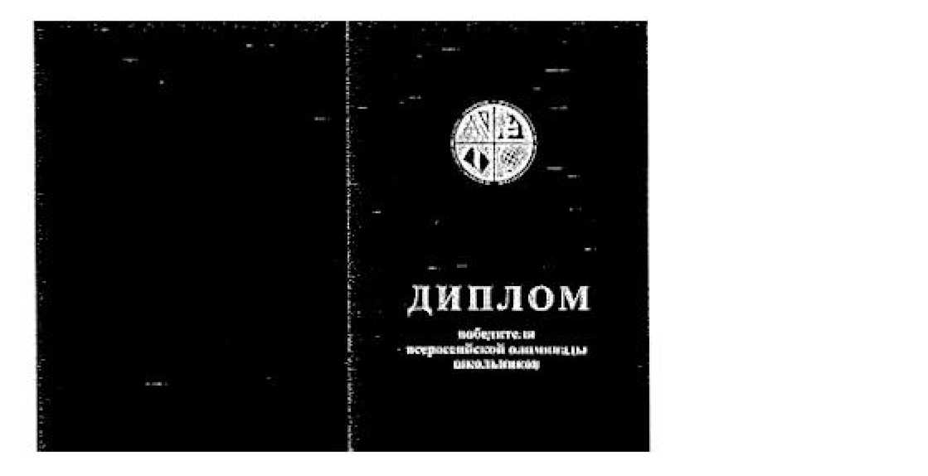

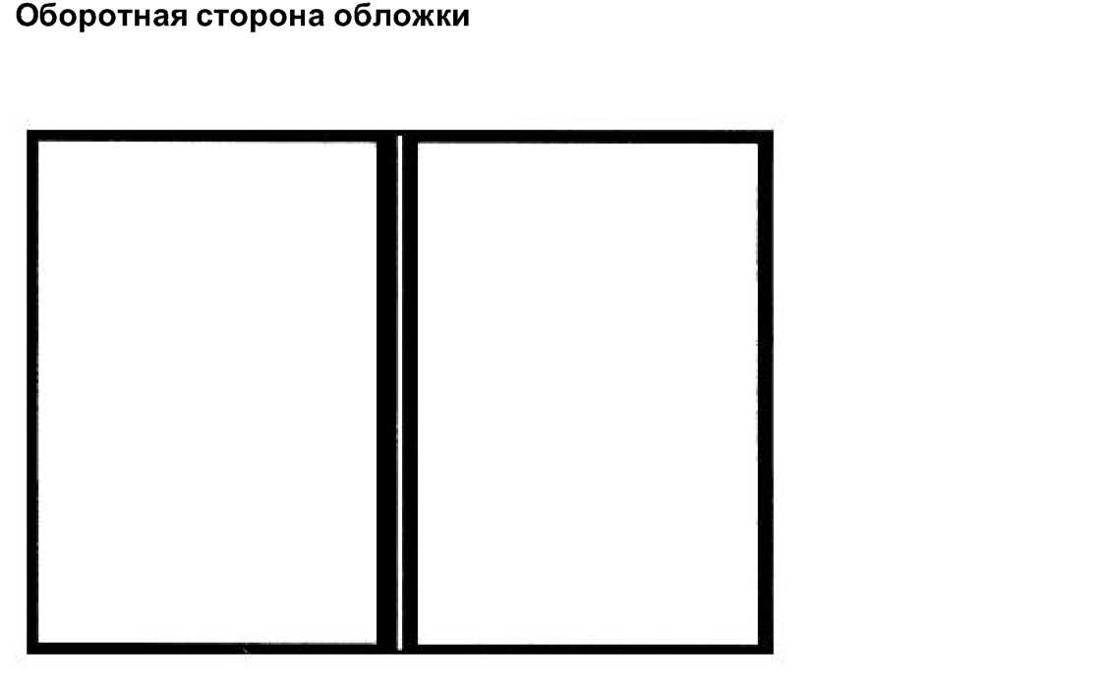

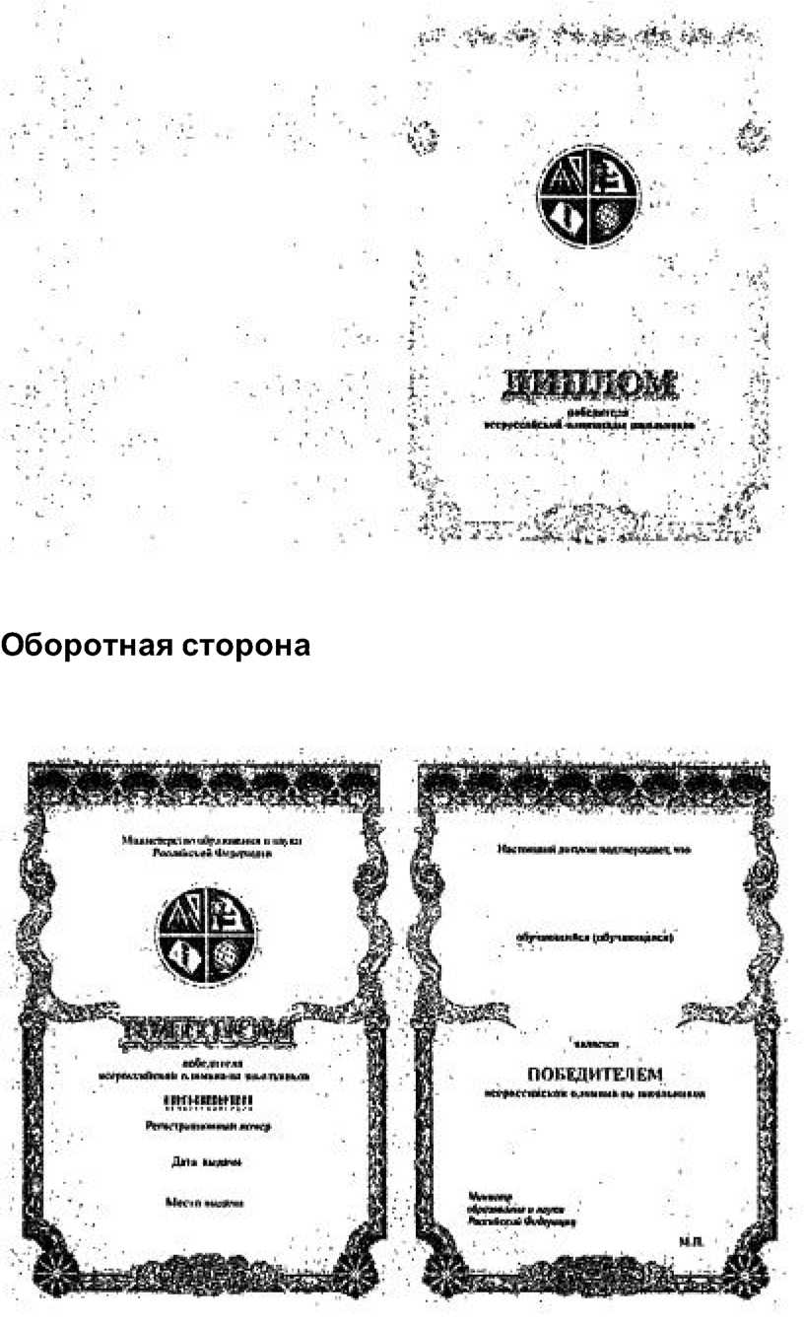

Образец диплома призёра всероссийской олимпиады школьников
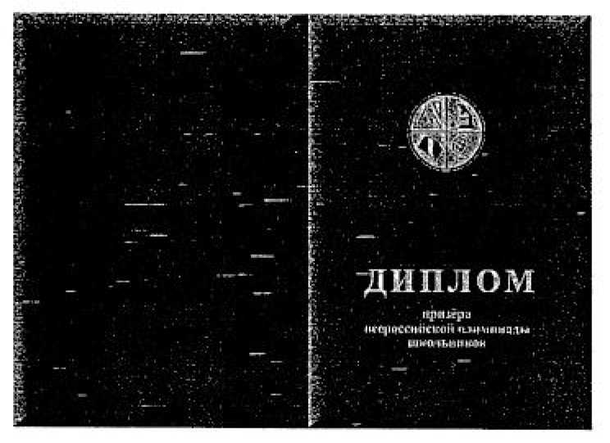

Оборотная сторона обложки




Оборотная сторона титула
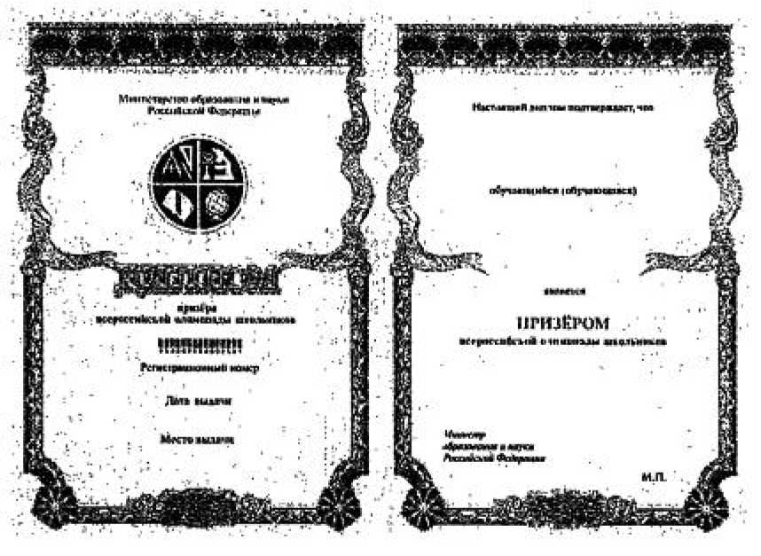

Редакция документа с учетом изменений и дополнений подготовлена АО "Кодекс"
² В случае равного количества баллов участников олимпиады, занесённых в итоговую таблицу, решение об увеличении квоты победителей и (или) призёров этапа олимпиады принимает организатор олимпиады соответствующего этапа.
представляет организатору олимпиады результаты олимпиады (протоколы) для их утверждения;
составляет и представляет организатору соответствующего этапа олимпиады аналитический отчёт о результатах выполнения олимпиадных заданий по каждому общеобразовательному предмету.
- Состав жюри всех этапов олимпиады формируется из числа педагогических, научно-педагогических работников, руководящих работников образовательных организаций, аспирантов, ординаторов, ассистентов - стажеров, а также специалистов в области знаний, соответствующих предмету олимпиады, и утверждается организатором олимпиады соответствующего этапа олимпиады.
(Пункт в редакции, введенной в действие с 18 декабря 2016 года приказом Минобрнауки России от 17 ноября 2016 года N 1435.

Обучающиеся участвуют на региональном этапе олимпиады по месту их регистрации на территории Российской Федерации. - Победители и призёры регионального этапа олимпиады предыдущего года вправе выполнять олимпиадные задания, разработанные для более старших классов по отношению к тем, в которых они проходят обучение. В случае их прохождения на заключительный этап олимпиады, данные участники олимпиады выполняют олимпиадные задания, разработанные для класса, который они выбрали на региональном этапе олимпиады.
Образцы дипломов победителя и призера всероссийской олимпиады школьников в "РГ" не публикуются. абзац исключен с 20 апреля 2015 года - приказ Минобрнауки России от 17 марта 2015 года N 249.

